109年度澎湖縣政府
品德教育-心靈三富「孝、善、禮」成果報告表
照片 | 照片
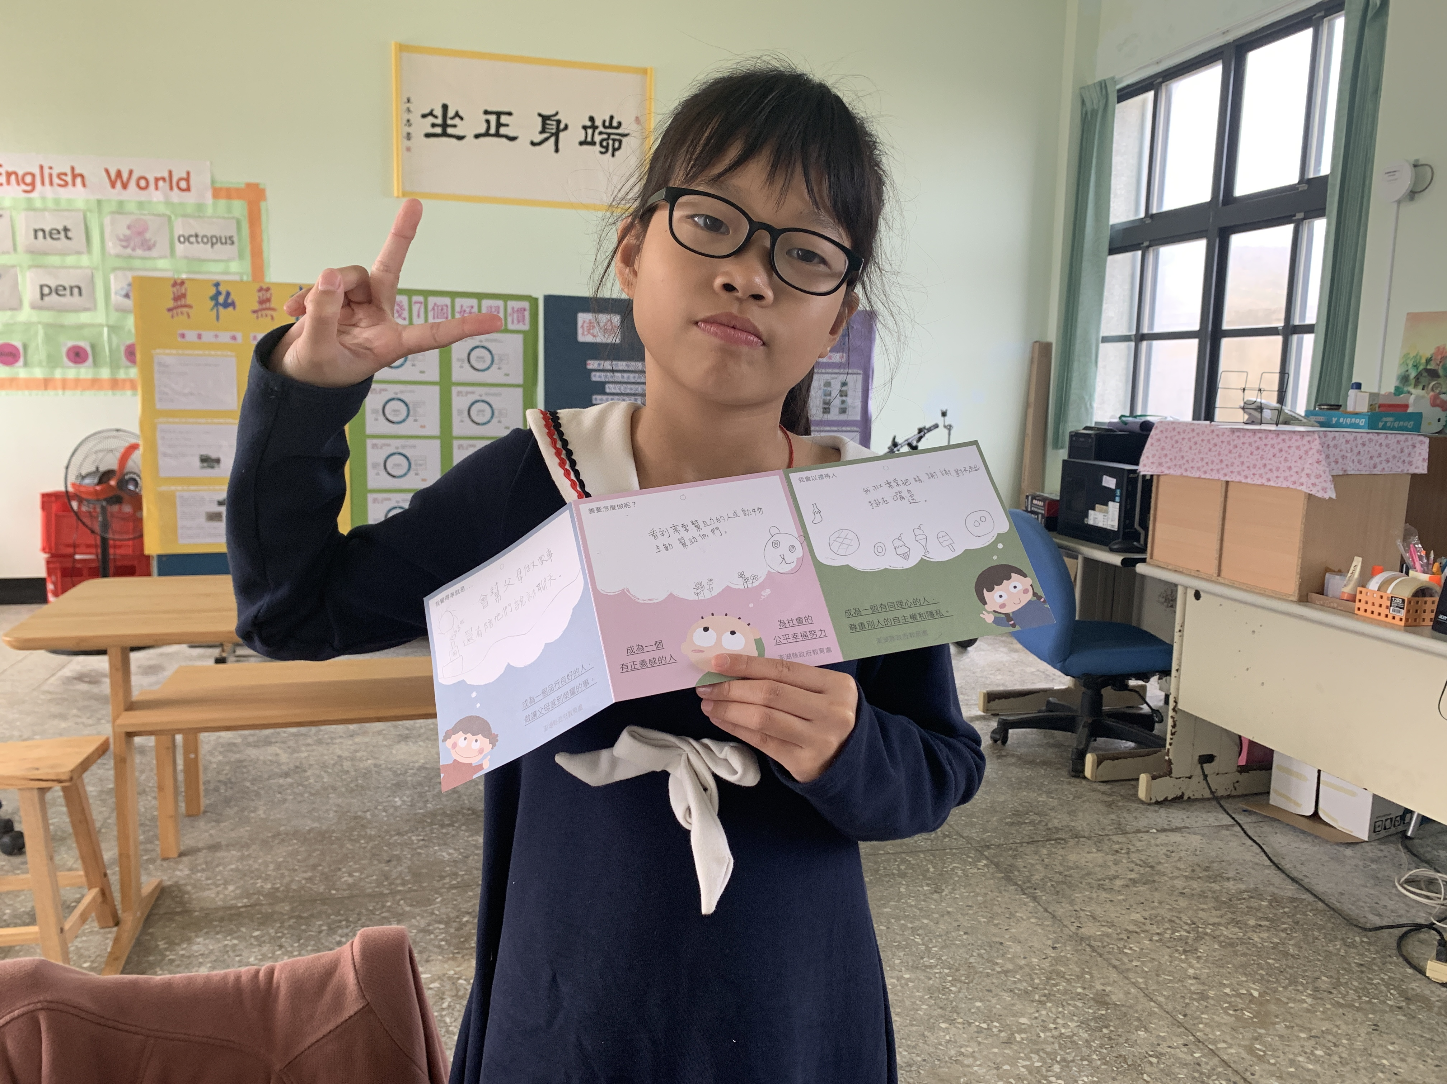 | 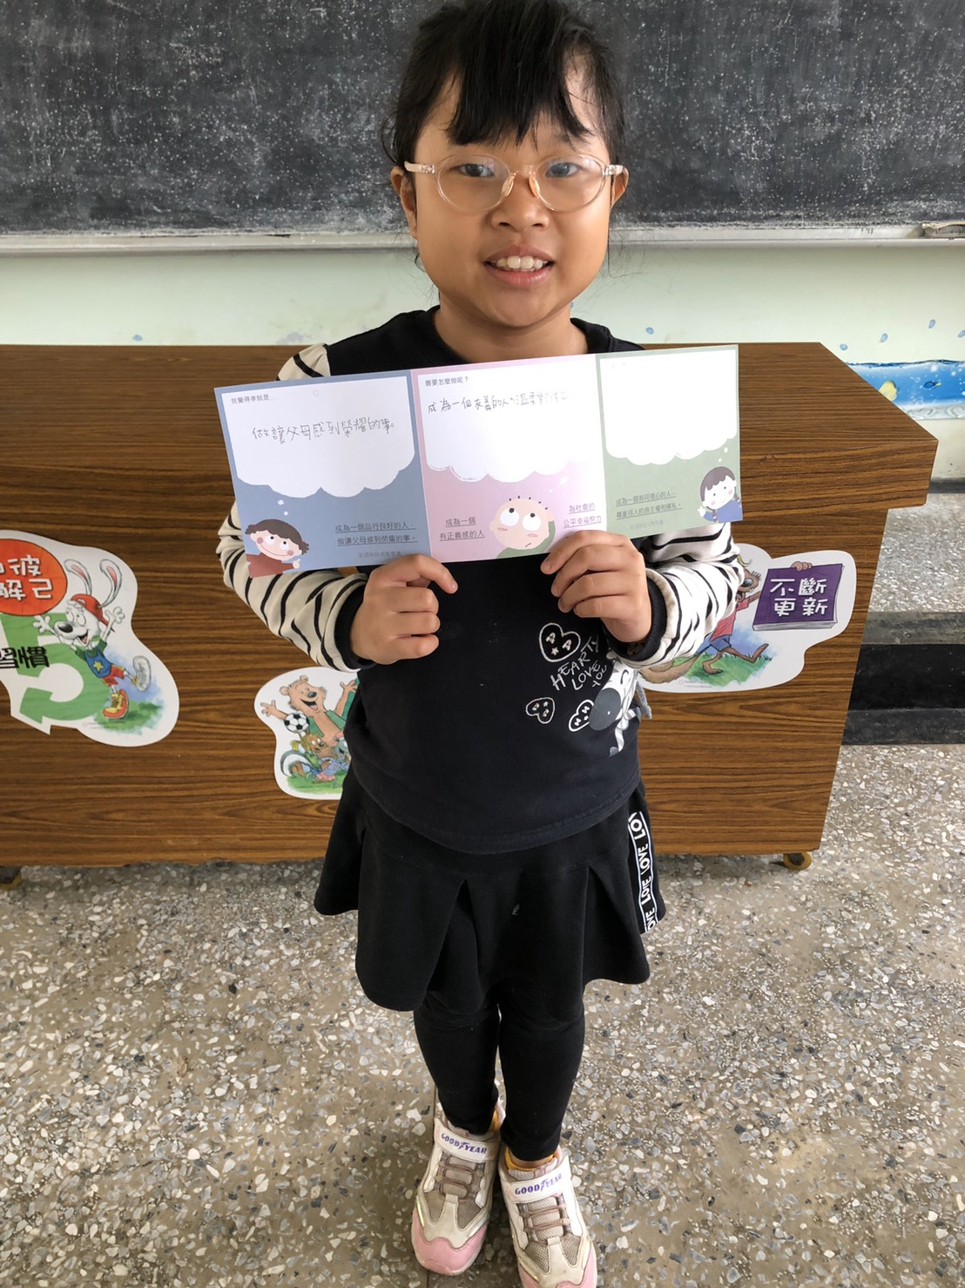
照片 | 照片
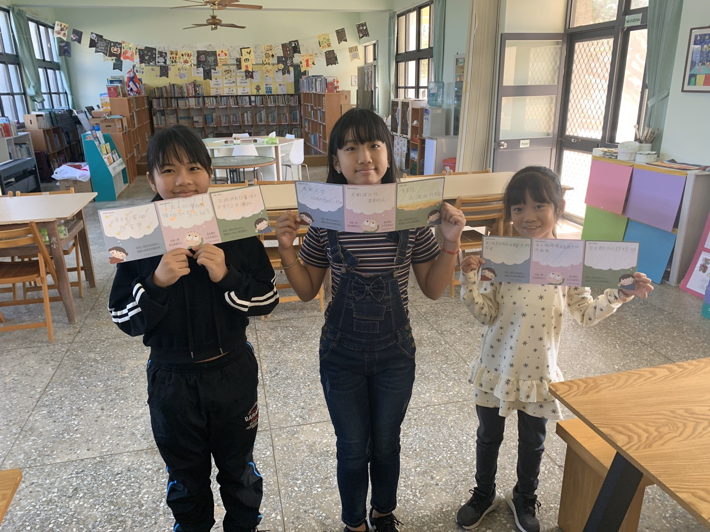 | 